Лабораторная работа № 9.

Проектирование мобильного приложения с организацией непрерывной сборки и автоматического тестирования

Бельский Тимофей Дмитриевич
2 курс 10а группа

Индивидуальное задание
Выбрать тестовый фреймворк XCTest или Swift Testing (для приложений на основ SwiftUI) и изучить материалы (см. выше).
Разработать план тестирования (Test Plan), модульные тесты (Unit Tests) и тесты пользовательского интерфейса (UI Tests) для задания 2.1 или 2.2 (на выбор) из лабораторной работы № 8.
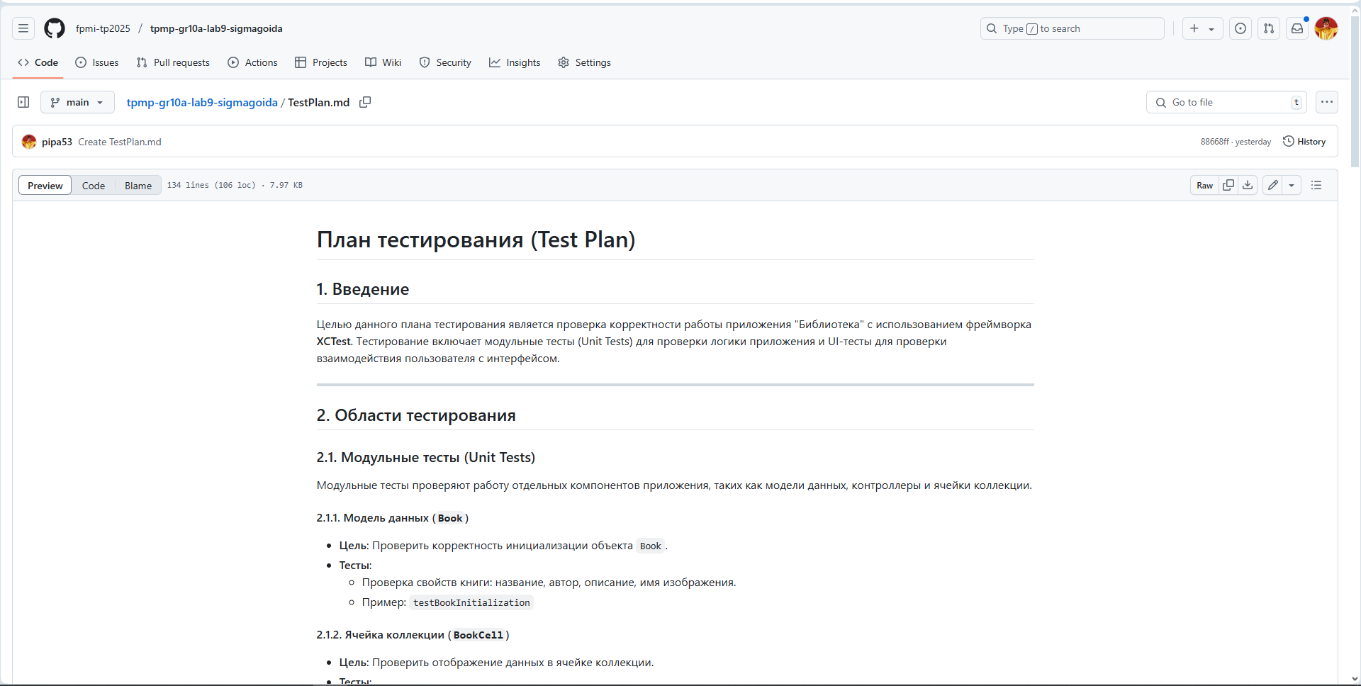
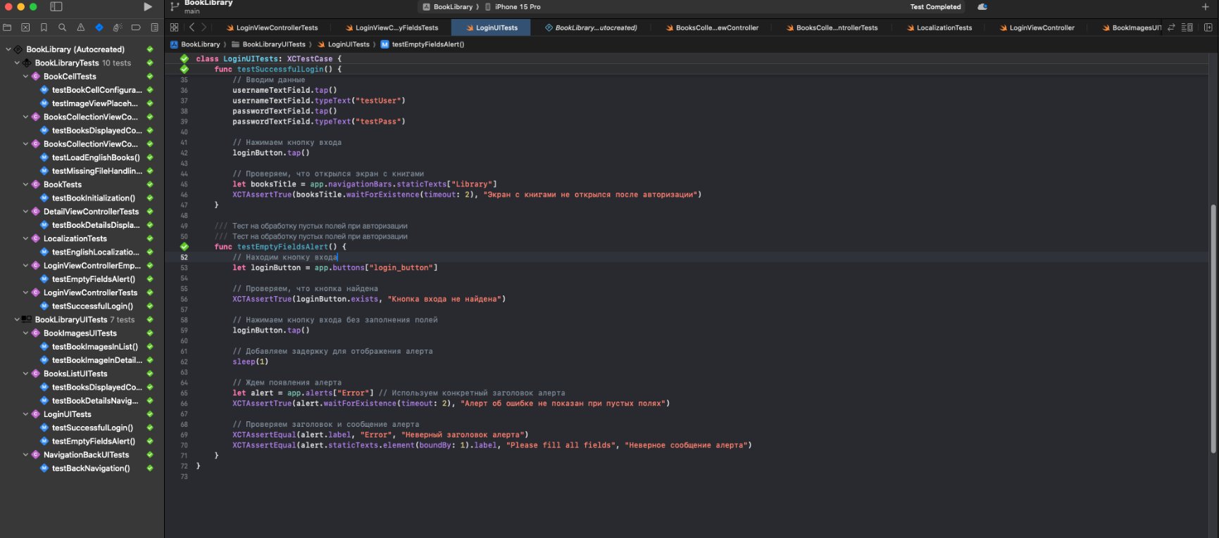
Я скопировал свой проект 2.1 лр8 в папку лр9. После чего добавил в него классы для unit и ui тестов. Протестировал через xctest.
Предварительно составил план теста, закинул его в ветку main:
Все тесты в XCode прошли успешно:
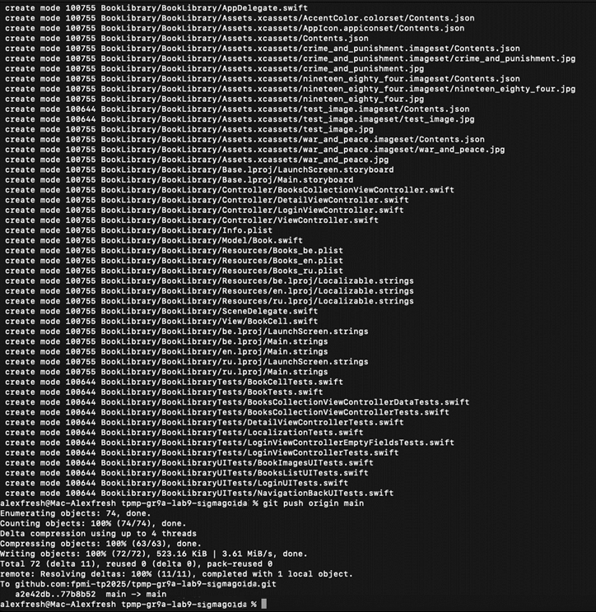
Запушил все в ветку мейн:

Создал файл для Github Actions. К сожалению workflow не проходит, жалуется на подписи и аккаунт:

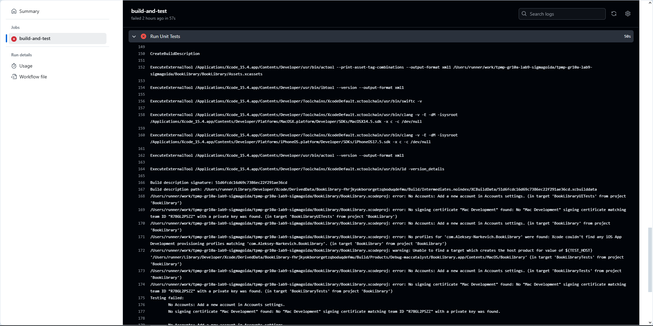
Ссылки
Репозиторий лр9: https://github.com/fpmi-tp2025/tpmp-gr10a-lab9-sigmagoida
План тестов: https://github.com/fpmi-tp2025/tpmp-gr10a-lab9-sigmagoida/blob/main/TestPlan.md
Yml файл: https://github.com/fpmi-tp2025/tpmp-gr10a-lab9-sigmagoida/blob/main/.github/workflows/ios-tests.yml

